职业卫生技术报告公示信息
用人单位名称 | 四川中科海科技有限责任公司
地址 | 成都东部新区贾家街道高坡社区13组68号
联系人 | 汪 | 项目类型 |  | ☑检测 □预评  □控评 □现状
项目组成人员名单 | 张孝川、付忠文、赵治洲
现场调查人员 | 张孝川、李婷婷 | 采样、检测人员 |  | 张孝川、李婷婷
现场调查时间 | 2023.12.11 | 采样、检测时间 |  | 2023.12.11
用人单位陪同人 | 汪洋菲 | 用人单位陪同人 |  | 汪洋菲
报告出具时间 | 2023.12.26
现  场  影  像 | 现场调查 |  | 现场采样、检测
现  场  影  像 | 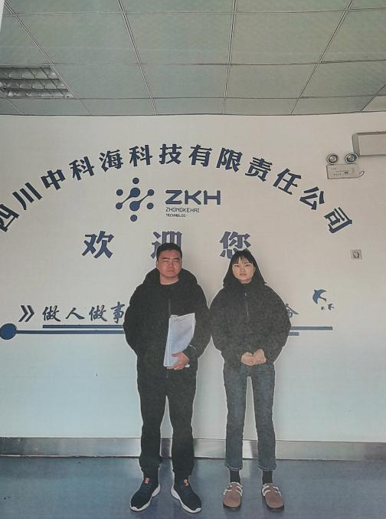 |  | 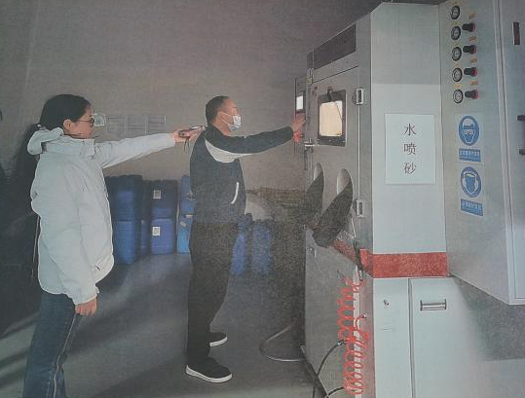
结论 | 共检测岗位或工种数量 6 个， 其中，职业病危害因素浓度/强度水平超标岗位或工种数量 0 个， 超标危害因素类型： /

